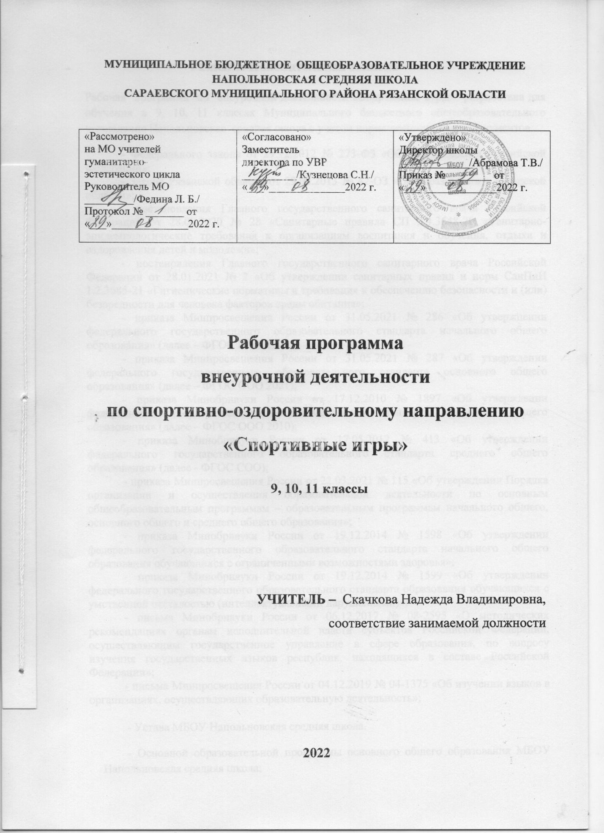

Раздел 1. Пояснительная записка

Рабочая программа по внеурочной деятельности «Спортивные игры» разработана для обучения в 9, 10, 11 классах Муниципального бюджетного общеобразовательного учреждения Напольновская средняя школа с учетом нормативно-правовых документов:
- Федерального закона от 29.12.2012 № 273-ФЗ «Об образовании в Российской Федерации»;
- Закона Рязанской области от 29.08.2013 № 42-ОЗ «Об образовании в Рязанской области»;
- постановления Главного государственного санитарного врача Российской Федерации от 28.09.2020 № 28 «Санитарные правила СП 2.4.3648-20 «Санитарно-эпидемиологические требования к организациям воспитания и обучения, отдыха и оздоровления детей и молодежи»;
- постановления Главного государственного санитарного врача Российской Федерации от 28.01.2021 № 2 «Об утверждении санитарных правил и норм СанПиН 1.2.3685-21 «Гигиенические нормативы и требования к обеспечению безопасности и (или) безвредности для человека факторов среды обитания»;
- приказа Минпросвещения России от 31.05.2021 № 286 «Об утверждении федерального государственного образовательного стандарта начального общего образования» (далее – ФГОС НОО 2021);
- приказа Минпросвещения России от 31.05.2021 № 287 «Об утверждении федерального государственного образовательного стандарта основного общего образования» (далее – ФГОС ООО 2021);
- приказа Минобрнауки России от 17.12.2010 № 1897 «Об утверждении федерального государственного образовательного стандарта основного общего образования» (далее – ФГОС ООО 2010);
- приказа Минобрнауки России от 17.05.2012 № 413 «Об утверждении федерального государственного образовательного стандарта среднего общего образования» (далее - ФГОС СОО);
- приказа Минпросвещения России от 22.03.2021 № 115 «Об утверждении Порядка организации и осуществления образовательной деятельности по основным общеобразовательным программам – образовательным программам начального общего, основного общего и среднего общего образования»;
- приказа Минобрнауки России от 19.12.2014 № 1598 «Об утверждении федерального государственного образовательного стандарта начального общего образования обучающихся с ограниченными возможностями здоровья»;
- приказа Минобрнауки России от 19.12.2014 № 1599 «Об утверждении федерального государственного образовательного стандарта образования обучающихся с умственной отсталостью (интеллектуальными нарушениями)»;
- письма Минобрнауки России от 06.12.2017 № 08-2595 «О методических рекомендациях органам исполнительной власти субъектов Российской Федерации, осуществляющим государственное управление в сфере образования, по вопросу изучения государственных языков республик, находящихся в составе Российской Федерации»;
- письма Минпросвещения России от 04.12.2019 № 04-1375 «Об изучении языков в организациях, осуществляющих образовательную деятельность»;

- Устава МБОУ Напольновская средняя школа.
- Основной образовательной программы основного общего образования МБОУ Напольновская средняя школа;
- «О методических рекомендациях по формированию учебных планов в образовательных организациях, реализующих программ общего образования, в 2022-2023 учебном году №ОЩ/12-4440 от 22.04.2022.
- Учебного плана МБОУ Напольновская средняя школа на 2022/2023 учебный год;
- Требований к уровню подготовки учащихся 9, 10, 11 классах;
- Познавательных интересов учащихся.
При выборе системы обучения и учебно-методического комплекса по предмету для реализации рабочей программы учитывались:
- соответствие УМК возрастным и психологическим особенностям учащихся;
- соотнесённость с содержанием государственной итоговой аттестации;
- завершённость учебной линии;
- обеспеченность образовательного учреждения учебниками.

Программа рассчитана на 34 часа в году, 1 час в неделю.

Используемый УМК

Учебники | Учебные пособия | Методические пособия
 |  | Интернет-ресурсы

Раздел 2. Планируемые результаты изучения учебного предмета.
ЛИЧНОСТНЫЕ
Личностные результаты отражаются в индивидуальных качественных свойствах обучающихся:
- формирование культуры здоровья – отношения к здоровью как высшей ценности человека;
- развитие личностных качеств, обеспечивающих осознанный выбор поведения, снижающего или исключающего воздействие факторов, способных нанести вред физическому и психическому здоровью;
- формирование потребности ответственного отношения к окружающим и осознания ценности человеческой жизни.
- МЕТАПРЕДМЕТНЫЕ
Метапредметные результаты:
- способность выделять ценность здоровья, здорового и безопасного образа жизни как целевой приоритет при организации собственной жизнедеятельности, взаимодействии с людьми;
- умение адекватно использовать знания о позитивных и негативных факторах, влияющих на здоровье;
- способность рационально организовать физическую и интеллектуальную деятельность; - умение противостоять негативным факторам, приводящим к ухудшению здоровья; - формирование умений позитивного коммуникативного общения с окружающими.
ПРЕДМЕТНЫЕ
- формирование первоначальных представлений о значении физической культуры для укрепления здоровья человека (физического, социального, и психического), о ее позитивном влиянии на развитие человека (физическая, интеллектуальная, эмоциональная, социальная), о физической культуре и здоровье как факторах успешной учебы и социализации;

- овладение умениями организовывать здоровье сберегающую жизнедеятельность (режим дня, утренняя зарядка, оздоровительные мероприятия, подвижные игры, и т.д.);
- формирование навыка систематического наблюдения за своим физическим состоянием, величиной физических нагрузок, данными

Раздел 3. Содержание программы
9, 10, 11 классы
Общая физическая подготовка.
Основная стойка, построение в шеренгу. Упражнения для формирования осанки. Общеукрепляющие упражнения с предметами и без предметов.
Ходьба на носках, пятках, в полу приседе, в приседе, быстрым широким шагом. Бег по кругу, с изменением направления и скорости. Высокий старт и бег со старта по команде. Бег с преодолением препятствий. Челночный бег 3х10 метров, бег до 8 минут. Прыжки с поворотом на 90°, 180º, с места, со скакалкой, с высоты до 40 см, напрыгивание на скамейку. Метание малого мяча на дальность и в цель, метание на дальность отскока от стены, щита. Лазание по гимнастической стенке.
Баскетбол.
1.Основы знаний. Основные части тела. Мышцы, кости и суставы. Как укрепить свои кости и мышцы. Физические упражнения. Режим дня и режим питания.
2. Специальная подготовка. Броски мяча двумя руками стоя на месте (мяч снизу, мяч у груди, мяч сзади над головой); передача мяча (снизу, от груди, от плеча); ловля мяча на месте и в движении – низко летящего и летящего на уровне головы.
Стойка игрока, передвижение в стойке. Остановка в движении по звуковому сигналу. Подвижные игры: «Охотники и утки», «Летает – не летает»; игровые упражнения «Брось – поймай», «Выстрел в небо» с малыми и большими мячами.
Волейбол.
1.Основы знаний. Волейбол – игра для всех. Основные линии разметки спортивного зала. Положительные и отрицательные черты характера. Здоровое питание. Экологически чистые продукты. Утренняя физическая зарядка.
2. Специальная подготовка. Специальная разминка волейболиста. Броски мяча двумя руками стоя в стену, в пол, ловля отскочившего мяча, подбрасывание мяча вверх и ловля его на месте и после перемещения. Перебрасывание мяча партнёру в парах и тройках - ловля мяча на месте и в движении – низко летящего и летящего на уровне головы.
Стойка игрока, передвижение в стойке. Подвижные игры: «Брось и попади», «Сумей принять»; игровые упражнения «Брось – поймай», «Кто лучший?»
Футбол.
1.Основы знаний. Влияние занятий футболом на организм школьника. Причины переохлаждения и перегревания организма человека. Признаки простудного заболевания.
2. Специальная подготовка. Удар внутренней стороной стопы по неподвижному мячу с места, с одного-двух шагов; по мячу, катящемуся навстречу. Передачи мяча в парах. Подвижные игры: «Точная передача», «Попади в ворота».

Формы проведения занятий и виды деятельности
Однонаправленные занятия.
Посвящены только одному из компонентов подготовки игрока: техники, тактики или общефизической подготовке.
Комбинированные занятия
Включают два-три компонента в различных сочетаниях: техническая и физическая подготовка; техническая и тактическая подготовка; техническая, физическая и тактическая подготовка.
Целостно-игровые занятия
Построены на учебной двухсторонней игре по упрощенным правилам, с соблюдением основных правил.
Контрольные занятия
Прием нормативов у занимающихся, выполнению контрольных упражнений (двигательных заданий) с целью получения данных об уровне технико-тактической и физической подготовленности занимающихся.
Учебный план (34 часа):

№п/п | Содержание | Кол-во часов
1 | Теория и техника безопасности | На каждом занятии
2 | Баскетбол | 11
3 | Волейбол | 12
4 | ОФП | На каждом занятии
5 | Футбол | 11
 | И Т О Г О | 34

Раздел 4. Тематическое планирование
9, 10, 11 классы
№ урока | Тема урока | Количество часов | Примечание
1. | Меры профилактики и техника безопасности на занятиях спортивными играми. Баскетбол. Ведение и передача мяча. | 1
2. | Ведение и ловля мяча с изменением направления. (немного истории о видах спорта, правила игр). | 1
3. | Ловля и передача мяча двумя руками от груди и одной рукой от плеча на месте. | 1
4. | Штрафной бросок. Бросок одной рукой от плеча со среднего расстояния. | 1
5. | Броски в корзину одной рукой после ведения и передач в парах. | 1
6. | Учебная игра в баскетбол. Развитие двигательных качеств. | 1
7. | Передача мяча и ловля двумя руками от груди, в движении и со сменой направления. | 1
8. | Личная персональная защита. Учебная игра. | 1
9. | Обучение техники вырывания и выбивания мяча. | 1
10. | Ведение мяча в низкой, средней и высокой стойке на месте, в движении по прямой, с изменением направления движения и скорости. | 1
11. | Лично-командные соревнования по штрафным броскам. | 1
12. | Волейбол. (немного истории о видах спорта, правила игр). Обучение технике подач и передач мяча. | 1
13. | Основные приемы и тактика игры. Учебная игра. | 1
14. | Прямая верхняя и нижняя подача ч/з сетку в разные зоны площадки. Специальное упражнение – подача в прыжке. | 1
15. | Планирующая подача и силовая подача из зоны 6 в зоны 2-3-4 «веером». | 1
16. | Передача мяча в движении приставными шагами из зоны 1-6-5 в зоны 3-4-2. | 1
17. | Длинные передачи мяча в зоны 1-3-1; 5-4;5-2;6-2. Учебная игра. | 1
18. | Укороченная передача мяча. Прыжки с доставанием условных ориентиров. Учебная игра. | 1
19. | Передачи в парах. Нападающий удар и блокирование, подача в заданную зону. | 1
20. | Верхняя и нижняя передачи в парах и тройках в движении. | 1
21. | Передачи мяча в парах. Упражнения с мячами у сетки. Нижняя и боковая подача. | 1
22. | Верхняя и нижняя передачи. Упражнения в тройках у сетки, подача. | 1
23. | Закрепление техники передач, подачи, приёма мяча. Учебная игра. | 1
24. | Футбол. (немного истории, правила игры). Ведение и прием мяча. | 1
25. | Стойки и перемещения | 1
26. | Прием и обработка мяча одним касанием. | 1
27. | Удар внутренней стороной стопы по неподвижному мячу с места, с одного-двух шагов. | 1
28. | Остановка катящегося мяча внутренней стороной стопы и подошвой. Передачи мяча в парах. | 1
29. | Прием и остановка мяча. | 1
30. | Удар внутренней стороной стопы по мячу, катящемуся навстречу | 1
31. | Ведение мяча внешней и внутренней частью подъёма по прямой, по дуге, с остановками по сигналу. | 1
32. | Ведение мяча внешней и внутренней частью подъёма по дуге, между стойками, с обводкой стоек. | 1
33. | Комбинации из освоенных элементов техники передвижений (перемещения, остановки, повороты, ускорения). | 1
34. | Эстафеты с ведением мяча, с передачей мяча партнёру. Учебная игра. | 1
 | Итого: | 34 ч

